CRISISREADY
Trening reakcji kryzysowych w Mixed Reality
SPRAWOZDANIE Z PROJEKTU ZALICZENIOWEGO
Grupa 1 · Temat 3 · 2026
Platforma: Meta Quest 3S · Silnik: Unity 6 LTS

Spis treści
Spis treści 2
1. Streszczenie 3
2. Wprowadzenie i cel 3
3. Koncepcja i scenariusz gry 3
4. Podstawa naukowa i pedagogiczna 3
5. Mechaniki rozgrywki 4
6. Architektura techniczna 4
7. Stack technologiczny 4
Silnik i Mixed Reality 4
Assety i audio 4
8. Proces wytwórczy 5
9. Napotkane problemy 5
10. Walidacja i badania 6
11. Stan obecny 6
12. Zespół i podział ról 6
13. Wnioski i dalszy rozwój 6
14. Struktura projektu 6
Drzewo projektu (poziom główny) 6
Assets/_Project — główny folder gry 7
Kluczowe elementy 7
Jak otworzyć i zbudować 7
15. Kluczowe fragmenty kodu 7
Proceduralne budowanie kierownicy z kodu (obręcz + piasta + szprychy) 8
Wypadek: ciężarówka z naprzeciwka + koła na jezdni 8
Sekwencjonowanie mikrokroków i zaliczanie kolejnego kroku (AdvanceToNext) 9
Odczyt mikrofonu i poziom głośności (RMS) — detekcja mowy/ciszy 9
Logowanie zdarzeń sesji do metrics.jsonl (LogEvent) 10
Wybór źródła pozy dłoni z bezpiecznym fallbackiem 10
16. Screeny z programu 10
17. Sposoby upowszechnienia w sieci 12

1. Streszczenie
CRISISREADY to aplikacja Mixed Reality / Virtual Reality na gogle Meta Quest 3 / 3S, ucząca trzech odruchów reagowania w sytuacji kryzysowej w ramach jednej ciągłej sesji: wyjścia z poślizgu samochodem (KIEROWNICA), poprawnego zgłoszenia zdarzenia na numer 112 (MOWA) oraz zachowania ciszy w ukryciu przed napastnikiem (CISZA). Sesja łączy realny pokój (passthrough) z pełną sceną VR i sterowana jest wyłącznie dłońmi (hand tracking). Projekt oparto na frameworku mikroprogresji (Wang i in., MR.Drum, CHI 2025) — oddzieleniu warstwy poznawczej, motorycznej i integracyjnej.

2. Wprowadzenie i cel
Klasyczne szkolenia z reagowania kryzysowego są kosztowne, trudne do powtórzenia i pozbawione realnego stresu. Mixed Reality pozwala wytrenować odruch w bezpiecznym, ale immersyjnym środowisku, w którym realne otoczenie gracza staje się elementem scenariusza. Celem projektu było zbudowanie spójnej, ciągłej sesji treningowej w MR/VR, która:
- uczy konkretnych umiejętności — mierzalnych, wykonywanych pod presją czasu i stresu
- działa na fizycznym sprzęcie — Quest 3S z hand-trackingiem i rozpoznawaniem mowy
- opiera się na frameworku pedagogicznym — udokumentowanym naukowo (mikroprogresja)
- generuje dane — do walidacji naukowej (log JSONL, kwestionariusze)

3. Koncepcja i scenariusz gry
Gracz uruchamia aplikację, w menu CRISISREADY wybiera GRAJ (gra główna) lub TRENING (samouczek). Sesja główna to nieprzerwany scenariusz złożony z następujących faz:
- Jazda i poślizg — gracz siedzi w realnym fotelu (passthrough: krzesło → fotel kierowcy, ściana → przednia szyba), prowadzi auto przez las i wychodzi z poślizgu kierownicą (kontrasterowanie).
- Wypadek — z naprzeciwka czołowo wjeżdża ciężarówka → uderzenie, dźwięk i czarny ekran (utrata przytomności).
- Przebudzenie i ukrycie — gracz budzi się w sypialni (pełne VR), tyłem do drzwi; chowa się pod łóżko.
- Telefon i 112 — pod łóżkiem dzwoni telefon; gracz odbiera go spojrzeniem i prowadzi rozmowę z dyspozytorem 112 — wypowiada formułki (rozpoznawane głosem), dyspozytor odpowiada głosem.
- Cisza — 45 sekund ciszy podczas gdy włamywacz przeszukuje pokój. Za głośno → złapanie (jumpscare, przegrana); cisza do końca → syreny policji → wygrana.
- Przegrana — osobny czarny ekran końcowy z wynikiem i przyciskiem SPRÓBUJ PONOWNIE (klikany dłonią), restartujący akt z pokojem.

4. Podstawa naukowa i pedagogiczna
Projekt realizuje koncepcję mikroprogresji: rozbicia złożonej umiejętności na warstwy (poznawczą, motoryczną) i ich osobnej nauki, a następnie integracji pod presją (faza E3). Zastosowano scaffolding — tymczasowe wsparcie (podpowiedzi, samouczek), znikające w miarę nabierania wprawy. Trzy ćwiczenia (KIEROWNICA, MOWA, CISZA) odpowiadają trzem różnym typom umiejętności: motorycznej, komunikacyjnej i kontroli zachowania. Ramą teoretyczną jest praca Wang i in., MR.Drum (CHI 2025).

5. Mechaniki rozgrywki
Ćwiczenie | Mechanika | Trenowana umiejętność
KIEROWNICA | Chwyt wirtualnej kierownicy dłonią, wychylanie kołem = realny tor jazdy; wyjście z poślizgu kontrasterowaniem | Refleks, koordynacja rąk pod stresem
MOWA · 112 | Wykrycie ukrycia pod łóżkiem (schylenie głowy), odbiór telefonu spojrzeniem, rozpoznawanie mowy (Wit.ai) formułek 112, odpowiedzi dyspozytora głosem (TTS) | Jasny, spokojny komunikat alarmowy
CISZA | Detekcja głośności z mikrofonu przez 45 s; hałas cofa postęp i grozi wykryciem (jumpscare) | Kontrola ciszy i nerwów pod presją

6. Architektura techniczna
- System mikrokroków — ScenarioConfig (ScriptableObject) → ScenarioRunner → MicrostepProgressor → podklasy MicrostepDetector (SteeringRecoveryDetector, UnderBedDetector, PhoneAnswerDetector, WitDictationDetector, SilenceMicrostepDetector). SessionFlowManager sekwencjonuje akty.
- Reżyserzy aktów — Act2DriveDirector (jazda, poślizg, wypadek), Act3HidingDirector (sypialnia, ukrycie, telefon, dialog, cisza, zakończenie).
- Scena bakowana — TrainingRoom.unity generowana z kodu (ActsBuilder / LabRoomBuilder); menu i ekrany pomocnicze z MetaSceneBuilder (MainMenu, Tutorial, GameOver, Bootstrap).
- Śledzenie dłoni — XRHandsPoseProvider + ControllerPoseProvider → CompositeHandPoseProvider; wizualizacja szkieletu dłoni (HandVisualizer); interakcja UI promieniem z palca (VRUIPointer).
- Logowanie metryk — JSONLLogger → metrics.jsonl (zdarzenia, czasy, wyniki, próby).

7. Stack technologiczny

Silnik i Mixed Reality
- Unity 6 LTS + C# + URP
- OpenXR + śledzenie dłoni (XR Hands)
- Meta XR SDK — passthrough;
- Microphone + Wit.ai — rozpoznawanie mowy 112

Assety i audio
- Mixamo — intruz (zombie) + animacje
- Sketchfab – model auta, pokoju
- Itch.io— model ciężarówki (wypadek)
- Microsoft Paulina (TTS) — głos dyspozytora 112
- Freesound.org: dzwonek telefonu, syreny policyjne, uderzenie ciężarówki, straszne dźwięki

8. Proces wytwórczy
Prace prowadzono iteracyjnie, z ciągłym testowaniem na fizycznych goglach Quest 3S (build IL2CPP/ARM64, deploy przez ADB przez USB i WiFi). Każda zmiana mechaniki była budowana, wgrywana i weryfikowana na żywo (casting obrazu z gogli), a wnioski wracały do kolejnej iteracji. Scena gry jest artefaktem generowanym z kodu, więc zmiany w builderach wymagały przebudowy sceny przed testem.

9. Napotkane problemy
Problem | Na czym polegał
Instalacja gry na goglach Quest | Wgranie własnej aplikacji na Meta Quest nie jest oczywiste — wymaga konta deweloperskiego Meta, włączenia trybu developer, autoryzacji gogli przez USB i ręcznego sideloadingu pliku APK przez ADB. Każda zmiana w grze oznaczała ponowne budowanie i wgrywanie kilkudziesięciu MB.
Sterowanie wyłącznie dłońmi (bez kontrolerów) | Domyślnie Quest oczekuje kontrolerów. Skonfigurowanie OpenXR tak, by gra działała tylko na śledzeniu dłoni, wymagało odpowiednich uprawnień w manifeście, profili interakcji dłoni oraz własnego systemu wskazywania i klikania palcem — a samo śledzenie dłoni bywa zawodne przy słabym oświetleniu.
Pozycjonowanie modeli (współrzędne) bez bugów | Ustawienie obiektów 3D (łóżko, ciężarówka, intruz, telefon) w odpowiednich miejscach sceny MR było trudne: modele zapadały się w podłogę, lewitowały, miały złą skalę albo obracały się w złą stronę. Każdy wymagał ręcznej korekty pozycji, skali i punktu zaczepienia.
Drogie i ciężkie assety dedykowane VR | Dobre modele i tekstury pod VR są kosztowne, a darmowe często mają za dużo wielokątów lub źle zoptymalizowane tekstury, co obniża płynność (FPS) na mobilnym układzie Quest. Trzeba było dobierać i optymalizować assety pod ograniczenia sprzętu.
Wydajność na mobilnym układzie Quest | Quest 3S to samodzielny układ mobilny — utrzymanie stabilnych ~72 FPS przy passthrough, cieniach i wielu modelach wymagało redukcji jakości, łączenia materiałów i ograniczania efektów.
Mikrofon i rozpoznawanie mowy | Wykrywanie wypowiadanych kwestii (zgłoszenie na 112) oraz dostęp do mikrofonu na Androidzie/Quest wymagały uprawnień runtime i radzenia sobie ze zmienną jakością sygnału.
Passthrough i oświetlenie pokoju gracza | Mixed Reality nakłada wirtualne obiekty na realny pokój — różne warunki oświetleniowe i układ pomieszczenia gracza wpływały na jakość śledzenia dłoni oraz widoczność elementów sceny.
Seated MR — brak fizycznego ruchu | Gracz siedzi i nie może fizycznie wejść pod łóżko ani chodzić po pokoju, choć scenariusz tego wymagał.
Animacja intruza | Postać intruza chodziła zapadnięta w podłogę lub zamierała w miejscu zamiast płynnie się poruszać.
Ciężarówka w scenie wypadku | Model bywał wtopiony w teren, pozbawiony tekstur albo nadjeżdżał z niewłaściwego kierunku.
Naturalność dialogu z numerem 112 | Rozmowa z dyspozytorem brzmiała sztucznie i nie zawsze pasowała do sytuacji.
Ekran końcowy | Ekran zakończenia prześwitywał przez geometrię sceny.
Interfejs i klikanie w menu | Klikanie w elementy menu samymi dłońmi było nieintuicyjne i niedokładne.

10. Walidacja i badania
Aplikacja loguje metryki do pliku metrics.jsonl (czas wykonania kroków, błędy, ukończenie, zdarzenia). Zaplanowano badania z użytkownikami (n ≈ 8–10) z kwestionariuszami NASA-TLX (obciążenie poznawcze), IPQ (poczucie obecności), SUS (użyteczność systemu), UEQ (doświadczenie użytkownika) oraz analizą statystyczną w JASP.

11. Stan obecny
Gra jest grywalna od początku do końca (jazda → wypadek → ukrycie → 112 → cisza → wygrana/przegrana → restart), z otteksturowanymi modelami, dialogiem głosowym, menu CRISISREADY i samouczkiem TRENING. Trwa dopracowywanie śledzenia dłoni na fizycznych goglach (diagnostyka logów hand-trackingu w toku).

12. Zespół i podział ról
Projekt zrealizował pięcioosobowy zespół. Poniżej zestawiono podział ról i zakres odpowiedzialności poszczególnych osób.
Osoba | Zakres odpowiedzialności
Jakub Cieniuch | Mechanika gry — cała mechanika zbudowana w oparciu o Claude Code (pisanie promptów). Wgrywanie assetów, naprawa błędów oraz testowanie gry.
Wiktoria Bartek | Testowanie gry i przekazywanie feedbacku — wykrywanie błędów i niedociągnięć podczas rozgrywki.
Oliwia Frueauff | Scenariusze — napisanie oraz dobór najlepszych formułek do wypowiadania (zgłoszenie na numer 112).
Magda Grzesiak | Dostarczanie assetów — modele 3D oraz dźwięki.
Ada Jankowiak | Oprawa graficzna menu i sesji treningowych, opracowanie wszystkich kwestionariuszy oraz analiza artykułu źródłowego (MR.Drum, Wang i in.).

13. Wnioski i dalszy rozwój
- Wniosek 1 — Ciągła sesja kryzysowa w MR jest wykonalna na Quest 3S przy sterowaniu wyłącznie dłońmi.
- Wniosek 2 — Mikroprogresja sprawdza się jako rama organizująca treść i ułatwiająca naukę pod presją.
- Dalszy rozwój — Pełna walidacja na użytkownikach, lepsze dostrojenie hand-trackingu, rozbudowa i wariantowanie scenariuszy, integracja wyników badań.

14. Struktura projektu
Poniżej przedstawiono strukturę plików projektu — co gdzie się znajduje. Foldery Library/, Temp/, Logs/ i obj/ nie są częścią właściwego projektu (Unity regeneruje je automatycznie po otwarciu).

Drzewo projektu (poziom główny)
CRISISREADY/ (projekt Unity 6 LTS)
+- Assets/ cala zawartosc gry (sceny, skrypty, modele, audio)
+- ProjectSettings/ ustawienia Unity (OpenXR, Player, jakosc)
+- Packages/ zaleznosci (manifest.json)
+- Builds/MRCrisisTrainer.apk zbudowana gra na Quest 3 / 3S

Assets/_Project — główny folder gry
Scripts/ kod C#
Acts/Act1, Act2, Act3 rezyserzy aktow (jazda / pokoj / dialog)
Core/ AudioManager, system mikrokrokow
Editor/ generatory scen: ActsBuilder, LabRoomBuilder,
MetaSceneBuilder, BuildScript
Gameplay/ ScenarioRunner, SessionFlowManager, TutorialController
Gameplay/Detectors/ detektory mikrokrokow (kierownica, pod lozko, mowa, cisza)
UI/ VRUIPointer, GameOverController
XR/ HandVisualizer, PassthroughController, pose providers
Research/, Config/, Logging/, Events/
Scenes/ TrainingRoom.unity + MainMenu, Tutorial, GameOver, Bootstrap
ScriptableObjects/
Scenarios/ act2_skid, act3_call (definicje krokow scenariusza)
Questionnaires/ NASA-TLX, SUS, IPQ, UEQ
Resources/Audio/ dzwieki runtime (telefon, syreny, glos dyspozytora disp_*)
External/ zaimportowane assety (modele, tekstury):
Truck/Renault model ciezarowki (wypadek)
Act3/WarzombieWalk intruz (zombie) + animacja chodu
Interface/ oprawa graficzna CRISISREADY
LeafiaRoom, Bedroom scena sypialni
Materials/, Models/, Prefabs/, Textures/, Audio/
Plugins/Android/AndroidManifest.xml uprawnienia (hand tracking, mikrofon)

Kluczowe elementy
Element | Co robi
Scripts/Editor/ActsBuilder.cs | Generuje z kodu scenę gry (TrainingRoom) — kokpit, pokój, intruz, kierownica, detektory.
Scripts/Editor/MetaSceneBuilder.cs | Generuje menu oraz sceny Tutorial, GameOver, Bootstrap (rig + wskaźnik-ręka).
Scripts/Editor/BuildScript.cs | Buduje plik APK na Androida / Quest.
Acts/Act2/Act2DriveDirector.cs | Logika jazdy: poślizg, sterowanie kierownicą, wypadek z ciężarówką.
Acts/Act3/Act3HidingDirector.cs | Logika pokoju: ukrycie pod łóżkiem, telefon, dialog 112, cisza, zakończenie.
Gameplay/SessionFlowManager.cs | Sekwencjonuje akty; obsługuje restart do aktu z pokojem.
ScriptableObjects/Scenarios/act3_call.asset | Kroki rozmowy z 112 (kwestie gracza, słowa kluczowe).
Resources/Audio/disp_*.wav | Głos dyspozytora 112 (TTS Microsoft Paulina).
Plugins/Android/AndroidManifest.xml | Włącza śledzenie dłoni i dostęp do mikrofonu.

Jak otworzyć i zbudować
• Otwórz folder projektu w Unity Hub → Unity 6 LTS (wersja 6000.0.74f1).
• Po otwarciu Unity sam odbuduje folder Library (chwilę to potrwa).
• Przebudowa sceny gry: menu MRCrisis → Build Lab Room Scene.
• Budowa APK: menu MRCrisis → Build APK (lub metoda BuildScript.BuildAndroidApk).
• Wgranie na gogle: adb install -r Builds/MRCrisisTrainer.apk (Quest w trybie developer).
• Gotowy plik APK jest już w folderze Builds/ — można go wgrać bez budowania.

15. Kluczowe fragmenty kodu
Poniżej zestawiono najważniejsze fragmenty kodu (nie cały kod). Każdy fragment opatrzono krótkim komentarzem: co robi, dlaczego jest ważny, jakie dane przyjmuje/zwraca oraz gdzie łatwo o pomyłkę.

Proceduralne budowanie kierownicy z kodu (obręcz + piasta + szprychy)
Assets/_Project/Scripts/Editor/ActsBuilder.cs (linie 421-444)
var spin = new GameObject("WheelSpin"); spin.transform.SetParent(root.transform, false);
wheelSpin = spin.transform;

var rimGo = new GameObject("Rim"); rimGo.transform.SetParent(spin.transform, false);
rimGo.AddComponent<MeshFilter>().sharedMesh = BuildTorusMesh(0.17f, 0.023f, 32, 12);
rimGo.AddComponent<MeshRenderer>().sharedMaterial = rim;

var hub = GameObject.CreatePrimitive(PrimitiveType.Cylinder);
var hc = hub.GetComponent<Collider>(); if (hc != null) Object.DestroyImmediate(hc);
hub.name = "Hub"; hub.transform.SetParent(spin.transform, false);
hub.transform.localRotation = Quaternion.Euler(90f, 0f, 0f);
hub.transform.localScale = new Vector3(0.075f, 0.012f, 0.075f);
hub.GetComponent<MeshRenderer>().sharedMaterial = rim;

for (int i = 0; i < 3; i++)
{
var sp = GameObject.CreatePrimitive(PrimitiveType.Cube);
var sc = sp.GetComponent<Collider>(); if (sc != null) Object.DestroyImmediate(sc);
sp.name = $"Spoke{i}"; sp.transform.SetParent(spin.transform, false);
sp.transform.localRotation = Quaternion.Euler(0f, 0f, i * 120f);
sp.transform.localPosition = sp.transform.localRotation * new Vector3(0.085f, 0f, 0f);
sp.transform.localScale = new Vector3(0.16f, 0.02f, 0.014f);
sp.GetComponent<MeshRenderer>().sharedMaterial = rim;
}
To rdzeń metody BuildSteeringWheelVisual: kierownica jest składana w całości z kodu, bez gotowego prefabu. Tworzy dziecko "WheelSpin" (to ono się obraca), doczepia obręcz jako proceduralną siatkę torusa (BuildTorusMesh), piastę z prymitywu Cylinder oraz 3 szprychy z prymitywów Cube rozmieszczone co 120 stopni przez obrót pozycji. Z każdego prymitywu usuwany jest Collider, a wszystkim elementom przypisywany jest wspólny ciemny materiał "rim". Łatwo tu o pomyłkę przy szprychach: pozycję liczy się mnożąc obrót (Quaternion) przez wektor offsetu, więc zmiana kąta i pozycji musi być spójna, inaczej szprychy nie trafią w obręcz.

Wypadek: ciężarówka z naprzeciwka + koła na jezdni
Assets/_Project/Scripts/Acts/Act2/Act2DriveDirector.cs (linie 353-368)
if (truck != null && c != null)
{
truck.SetActive(true);
// KIERUNEK DROGI (nie spojrzenia!) — ciężarówka wjeżdża Z NAPRZECIWKA W DÓŁ DROGI, a nie z lasu, na który patrzysz.
// Droga biegnie wzdłuż „forward" rodzica ciężarówki (holder środowiska jazdy). Fallback: spojrzenie.
Transform roadRef = truck.transform.parent != null ? truck.transform.parent : c.transform;
Vector3 fwd = roadRef.forward; fwd.y = 0f; fwd = fwd.sqrMagnitude > 0.01f ? fwd.normalized : Vector3.forward;
Quaternion face = Quaternion.LookRotation(-fwd, Vector3.up); // przód ciężarówki zwrócony do gracza
// KOŁA NA JEZDNI: ustaw obrót, zmierz DÓŁ modelu i podnieś o tyle, by spód (koła) był na poziomie jezdni (y=0),
// a nie zatapiał się do połowy (pivot modelu jest w środku, nie przy kołach).
truck.transform.SetPositionAndRotation(new Vector3(c.transform.position.x, 0f, c.transform.position.z), face);
Bounds tbb = default; bool tff = true;
foreach (var rr in truck.GetComponentsInChildren<Renderer>()) { if (tff) { tbb = rr.bounds; tff = false; } else tbb.Encapsulate(rr.bounds); }
float yWheels = tff ? 0f : -tbb.min.y; // o tyle podnieś, by spód = jezdnia
Vector3 startPos = c.transform.position + fwd * 42f; startPos.y = yWheels;
Vector3 endPos = c.transform.position + fwd * 1.0f; endPos.y = yWheels;
Fragment z korutyny CrashSequence() liczy kierunek i pozycję startową ciężarówki w scenie wypadku. Kierunek bierze z osi drogi (forward rodzica ciężarówki, a nie ze spojrzenia gracza), zeruje składową Y i normalizuje, po czym obraca model przodem do gracza przez LookRotation(-fwd, up). Następnie z bounds wszystkich Rendererów (Encapsulate) wyznacza yWheels = -tbb.min.y, czyli o ile podnieść model, by koła stały na jezdni (y=0) zamiast tonąć — bo pivot jest w środku modelu. Łatwo się pomylić: gdy parent jest null używany jest fallback do kierunku patrzenia kamery, a przy braku Rendererów (tff==true) yWheels spada do 0, więc model może wtedy stać zbyt nisko.

Sekwencjonowanie mikrokroków i zaliczanie kolejnego kroku (AdvanceToNext)
Assets/_Project/Scripts/Core/MicrostepProgressor.cs (linie 124-151)
private void AdvanceToNext(float currentTime)
{
currentIndex++;
if (CurrentStep == null)
{
FinalizeScenario(currentTime);
return;
}
var step = CurrentStep;
var rt = runtime[step.id];
rt.status = MicrostepStatus.Active;
rt.startTime = currentTime;
rt.hintShown = false;

OnStepActivated?.Invoke(step);
JSONLLogger.Instance?.LogEvent("microstep_started", new Dictionary<string, object>
{
{ "scenario", config.scenarioId },
{ "step_id", step.id },
{ "index", currentIndex },
{ "scaffolding", scaffolding.ToString() }
});

if (scaffolding == ScaffoldingLevel.Full)
{
ShowHint(step, rt, 0f);
}
}
To centralny punkt sekwencjonowania scenariusza: po zaliczeniu lub niezaliczeniu kroku (CompleteCurrent/FailCurrent wołają tę metodę) inkrementuje currentIndex i przechodzi do kolejnego mikrokroku. Jeśli CurrentStep == null (przekroczono ostatni krok), kończy scenariusz przez FinalizeScenario; w przeciwnym razie aktywuje nowy krok — ustawia status Active, zeruje czas startu i flagę hintShown, emituje event OnStepActivated oraz loguje "microstep_started". Łatwo się tu pomylić co do kolejności: indeks jest najpierw zwiększany, a dopiero potem sprawdzany warunek końca, więc IsFinished/CurrentStep opierają się na currentIndex względem liczby kroków. Dla scaffoldingu Full hint pokazywany jest od razu (elapsed = 0).

Odczyt mikrofonu i poziom głośności (RMS) — detekcja mowy/ciszy
Assets/_Project/Scripts/Acts/Act3/MicrophoneInputProvider.cs (linie 63-75)
private float ComputeRMS()
{
if (micClip == null) return 0f;
int micPos = Microphone.GetPosition(deviceName) - sampleWindow + 1;
if (micPos < 0) return 0f;

float[] samples = new float[sampleWindow];
micClip.GetData(samples, micPos);

float sumSq = 0f;
for (int i = 0; i < samples.Length; i++) sumSq += samples[i] * samples[i];
return Mathf.Sqrt(sumSq / samples.Length);
}
To jest rdzeń wejścia z sensora dźwięku: metoda odczytuje najnowsze próbki z bufora mikrofonu (okno `sampleWindow` próbek tuż przed bieżącą pozycją `Microphone.GetPosition`) i liczy z nich wartość RMS jako miarę głośności w skali ~0..1. Ta wartość (przypisywana co klatkę do `CurrentVolume` w `Update()`) jest sygnałem, po którym gra odróżnia mowę od ciszy — używany zarówno w treningu, jak i w zgłoszeniu na 112. Łatwo się tu pomylić przy starcie nagrywania: gdy `micPos < 0` (bufor jeszcze nie zebrał pełnego okna), metoda zwraca 0f zamiast czytać błędny zakres, więc na początku poziom wynosi zero do czasu wypełnienia okna.

Logowanie zdarzeń sesji do metrics.jsonl (LogEvent)
Assets/_Project/Scripts/Logging/JSONLLogger.cs (linie 47-69)
public void LogEvent(string eventType, Dictionary<string, object> data)
{
if (writer == null) return;
var entry = new Dictionary<string, object>
{
{ "ts", DateTime.UtcNow.ToString("o") },
{ "elapsed", Time.realtimeSinceStartup },
{ "session", sessionId },
{ "type", eventType }
};
if (data != null)
{
foreach (var kv in data) entry[kv.Key] = kv.Value;
}
try
{
writer.WriteLine(Serialize(entry));
}
catch (Exception e)
{
Debug.LogWarning($"[JSONLLogger] Write failed: {e.Message}");
}
}
Główna funkcja zapisu wyników: dla każdego zdarzenia buduje wpis JSON z metadanymi (znacznik czasu UTC `ts`, czas od startu `elapsed`, identyfikator sesji `session` oraz typ zdarzenia `type`), po czym dopisuje pola z przekazanego słownika `data`. Przyjmuje typ zdarzenia (string) i opcjonalny słownik danych, a wynik (jedna linia JSON) zapisuje do pliku metrics.jsonl przez `writer.WriteLine`. Łatwo o pomyłkę: gdy `writer` jest null (np. plik się nie otworzył), funkcja po cichu kończy działanie i nic nie zostaje zalogowane; klucze z `data` mogą też nadpisać pola standardowe, jeśli się powtórzą.

Wybór źródła pozy dłoni z bezpiecznym fallbackiem
Assets/_Project/Scripts/XR/CompositeHandPoseProvider.cs (linie 26-34)
public bool TryGetHandPosition(HandSide side, out Vector3 worldPosition)
{
if (hands != null && hands.IsTracked(side) && hands.TryGetHandPosition(side, out worldPosition))
return true;
if (controllers != null && controllers.TryGetHandPosition(side, out worldPosition))
return true;
worldPosition = Vector3.zero;
return false;
}
Metoda zwraca pozycję dłoni w przestrzeni świata, wybierając źródło pozy z bezpiecznym fallbackiem. Najpierw próbuje hand-trackingu (tylko gdy `hands` istnieje i ręka jest faktycznie śledzona przez `IsTracked`), a gdy to zawiedzie, sięga po kontroler; jeśli żadne źródło nie działa, ustawia `worldPosition` na `Vector3.zero` i zwraca `false`. Przyjmuje `HandSide` (lewa/prawa), zwraca `bool` oznaczający powodzenie oraz pozycję przez `out`. Łatwo o pomyłkę: trzeba sprawdzać wynik `bool` przed użyciem `worldPosition`, bo przy braku tracking i braku padów wartość jest wyzerowana, a nie realną pozycją dłoni.

16. Screeny z programu
Zrzuty ekranu dokumentują rzeczywiste działanie gry — kolejne etapy sesji, a nie tylko interfejs. Każdy zrzut ma podpis: co pokazuje, w jakim momencie i dlaczego jest ważny.
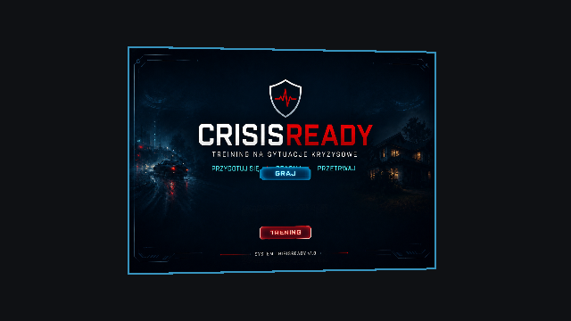  Ekran startowy — menu główne; wybór GRAJ/TRENING wykonywany dłonią (bez kontrolerów). | 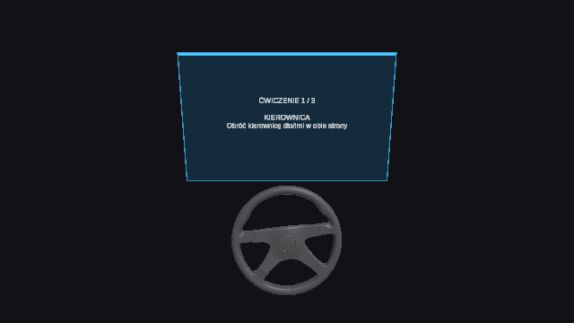  Trening — ćwiczenie kierownicy; gracz uczy się obracać ją dłońmi przed właściwą grą.
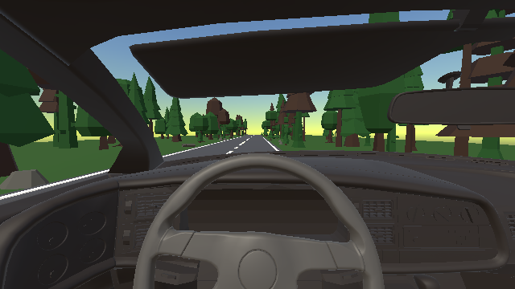  Akt II — jazda przez las z perspektywy kokpitu; stan wyjściowy przed poślizgiem. | 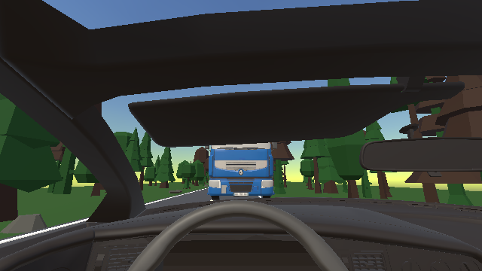  Akt II — wypadek: ciężarówka nadjeżdża z naprzeciwka (punkt kulminacyjny aktu).
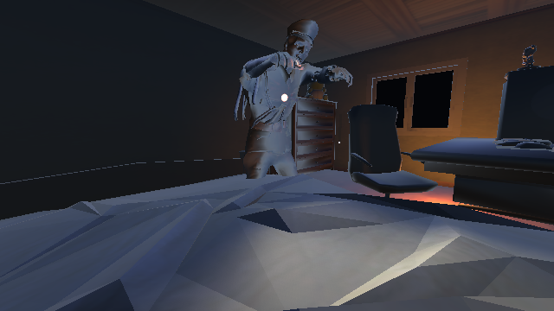  Akt III — intruz wchodzi do sypialni; moment wykrycia zagrożenia. | 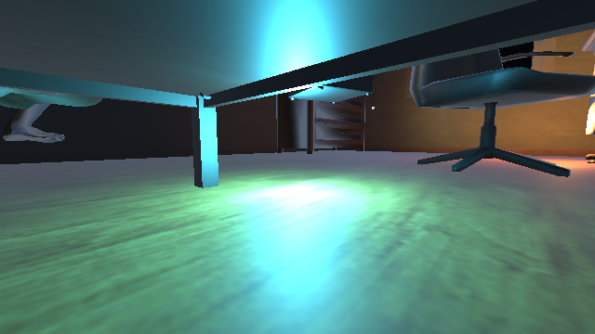  Akt III — ukrycie pod łóżkiem; świecący telefon do zgłoszenia.
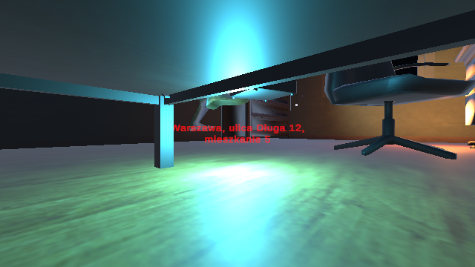  Akt III — zgłoszenie na 112; czerwona kwestia gracza (główna mechanika rozmowy). | 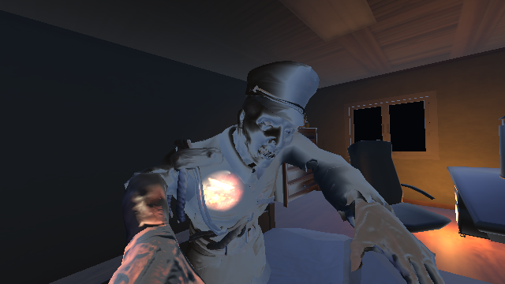  Akt III — jumpscare po wykryciu gracza (negatywny feedback = porażka).
  Ekran końcowy — przegrana; przycisk SPRÓBUJ PONOWNIE obsługiwany dłonią. |   Ekran końcowy — wygrana; policja na miejscu, gracz bezpieczny.

17. Sposoby upowszechnienia w sieci
Projekt jest przygotowany do zaprezentowania poza salą zajęciową — kod, dokumentacja i materiały demonstracyjne są publicznie dostępne.
Kanał | Szczegóły
Repozytorium kodu | GitHub (publiczne): https://github.com/JaySea-ML/CRISISREADY — pełny projekt Unity, README, instrukcja instalacji i uruchomienia, opis architektury i struktury.
Materiały demo | 16 animowanych GIF-ów z rozgrywki (w repozytorium: media/gifs/ oraz w prezentacji), a także gotowy plik APK (Builds/MRCrisisTrainer.apk) do wgrania na Meta Quest 3/3S.
Dokumentacja | README na GitHubie, docs/INSTALL.md (instalacja/budowa/uruchomienie), sprawozdanie, prezentacja oraz opis struktury projektu (folder docs/).
Repozytoria badawcze | Dane z dziennika metrics.jsonl oraz wyniki kwestionariuszy (NASA-TLX, SUS, IPQ, UEQ) można zarchiwizować na OSF / Zenodo / Figshare (z numerem DOI do cytowania).
Wideo (opcjonalnie) | Nagranie pełnej rozgrywki można opublikować na YouTube lub Vimeo i podlinkować w README jako materiał demonstracyjny.

